Elektronická evidence SZZ – pro vyučující
Evidence státních závěrečných zkoušek (SZZ) se děje výhradně prostřednictvím Studijního informačního systému (SIS). Proto i vyplňování protokolu od AR 2018/19 probíhá v prostředí SIS. Za řádné vyplnění protokolu nese odpovědnost předseda komise. Protokol se vyplňuje při každé dílčí zkoušce, tedy i při obhajobě. Po obhajobě je třeba stanovit celkovou známku (viz níže) a generovat a podepsat i závěrečný protokol.

Celý proces je možno vyzkoušet v testovacím prostředí SIS

Přihlašte se do SIS – s rolí „učitel“ (případně příslušný referent)
Zde modul „Státní závěrečné zkoušky“ – UCITEL (v ostré verzi „PROTOKOLY“)

Vyhledávání
podle příjmení studenta či podle komise:

Horní lišta – NASTAVENÍ – aktuální AR
FILTR:
Období – zaškrtnout SZZ
Komise – můžete hledat dle komise nebo jména studenta (viz dole) Pokud dle komise, asi je třeba nutno buď zkoušet, až naleznete „svoji“ komisi, nebo zadat její číslo, pokud ho znáte. Nebo mají komise název podle příjmení studenta.
Poznámka: v rozbalovacím menu se nabídne pouze ta komise, jejíž jste členové. (Jste-li do SIS přihlášeni s oprávněním „učitel“ a nikoliv vyšším)
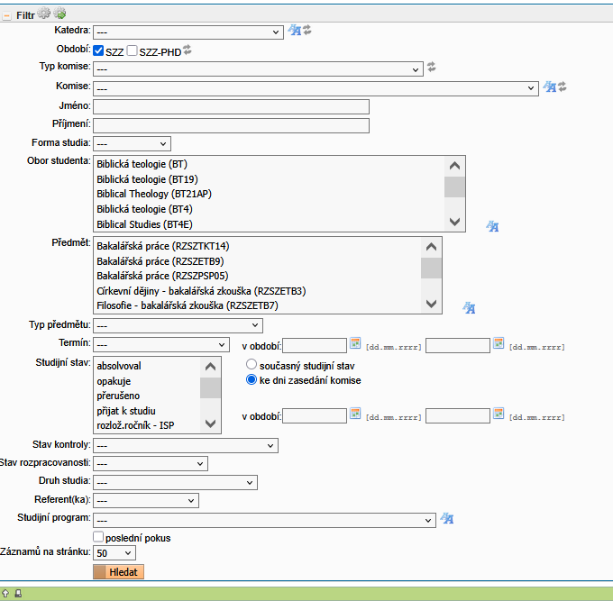

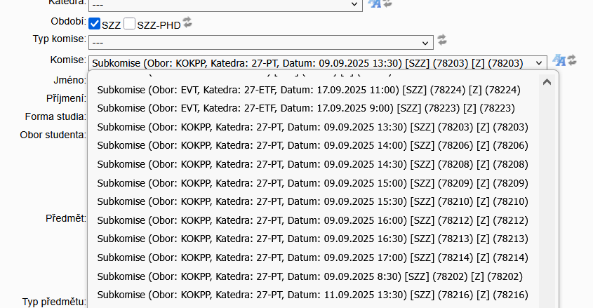

Příjmení – zadat a „Hledat“ – asi nejjednodušší způsob vyhledání.

Kliknutím na KOMISE v horním řádku lze vyhledat popis a složení komisí, případně další informace.

Vyplňování protokolu
Najít příslušného studenta (viz výše)
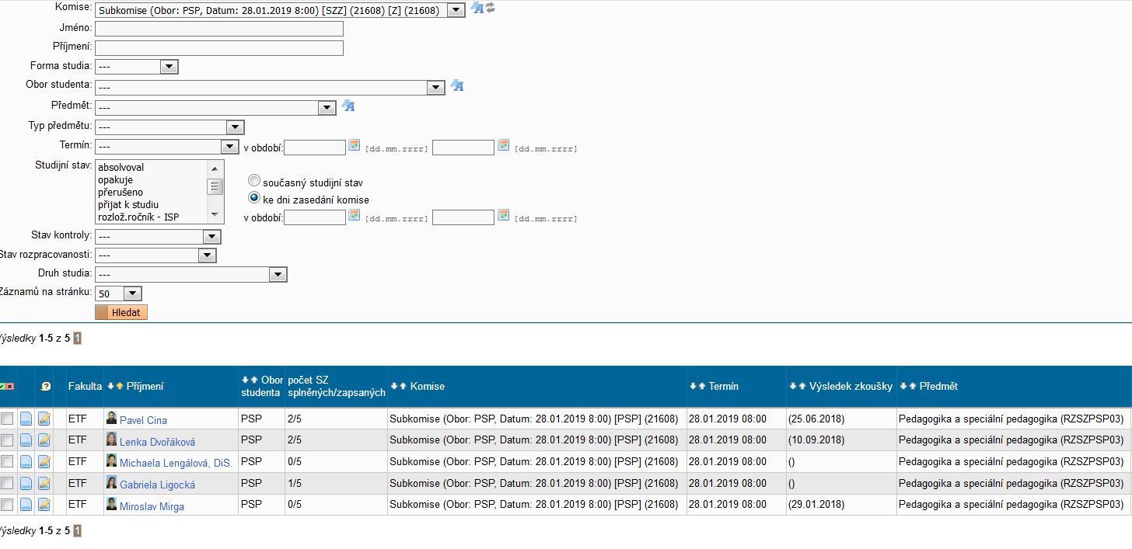

A u příslušného studenta kliknout na symbol tužky s papírem „upravit“.

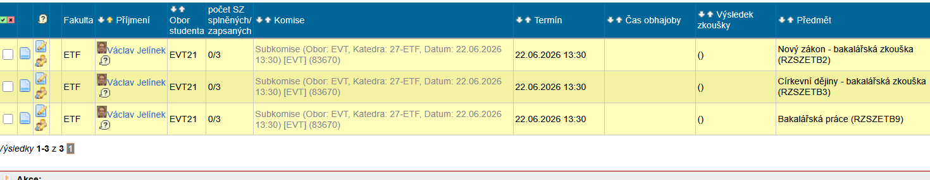

Otevře se příslušný protokol.

PROTOKOL vyplníte následujícím způsobem:
Pozn.: Vyplňuje se jednotlivě protokol o každé zkoušce zvlášť, tedy i o obhajobě závěrečné práce.
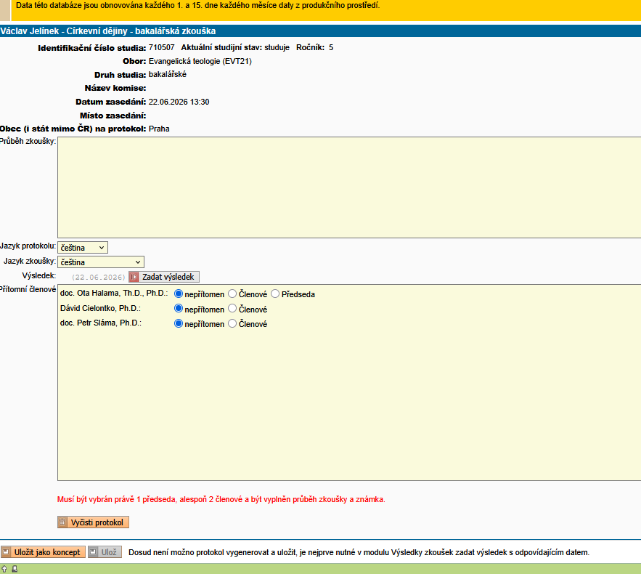
–
1) Průběh zkoušky:
Zde zaznamenat protokol o zkoušení:
a) Zaznamenat otázky - možno okopírovat z předlohy, otázky, resp. linky jsou na webu (SPP, KoKPP-D)
https://web.etf.cuni.cz/ETFN-821.html
b) Zaznamenat stručně odpovědi.
c) Zaznamenat případné nedostatky, co nebylo zodpovězeno atp.
Zejména v případě nedostatečných odpovědí je třeba podrobnější zápis.

2) Přítomní členové - vybrat členy komise - 1 předseda + nejméně 2 členové
a) Komise musí být jmenované děkanem, jakož i předsedové. Proto je výběr předem omezen uvedenými jmény. U některých komisí ani nebudete muset vybírat, zaškrtnete všechny uvedené.
b) V případě, že v komisi sedí úplně jiní lidé, nastane problém – měnit nabídku členů a další údaje lze pouze po přihlášení s oprávněním „referent SZZ: vypsání termínů, protokoly, ETF“ – mají pracovnice stud. oddělení.

3) Přidělit známku / „Zadat výsledek“ (viz EDITOVAT) – nelze editovat před výběrem členů komise)

4) Ulož a generuj PDF – dílčí zkouška nebo obhajoba (případně možno uložit koncept, ke kterému se později vrátíte atp.)

Neuložený protokol se v seznamu zabarví červeně, možno se k němu vrátit. Ale po ukončení zkoušení uložte do PDF!!!.

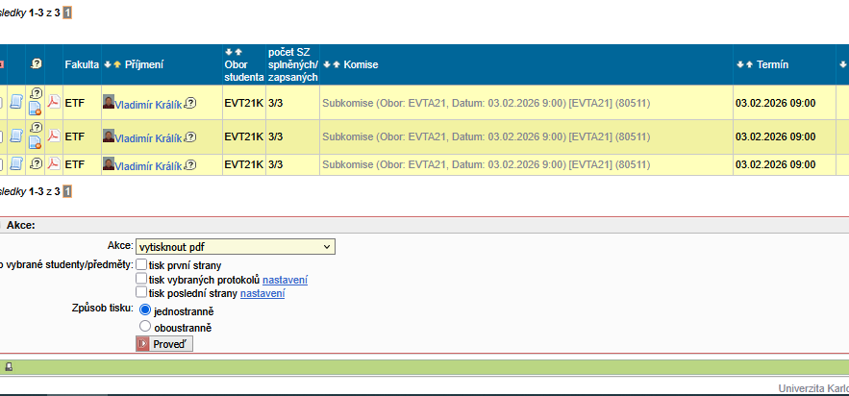

Protokol po uložení obvykle vytisknou studijní referentky, aby ho členové komise mohli podepsat. Pokud jej referentky nepřinesou, prosíme, stavte se na studijním oddělení.

Na závěr také potřeba vyplnit do protokolu celkový výsledek státní zkoušky, na kterém se usnáší poslední komise zkoušející studenta (obvykle komise pro obhajobu) na základě všech jeho dílčích známek ze SZZ

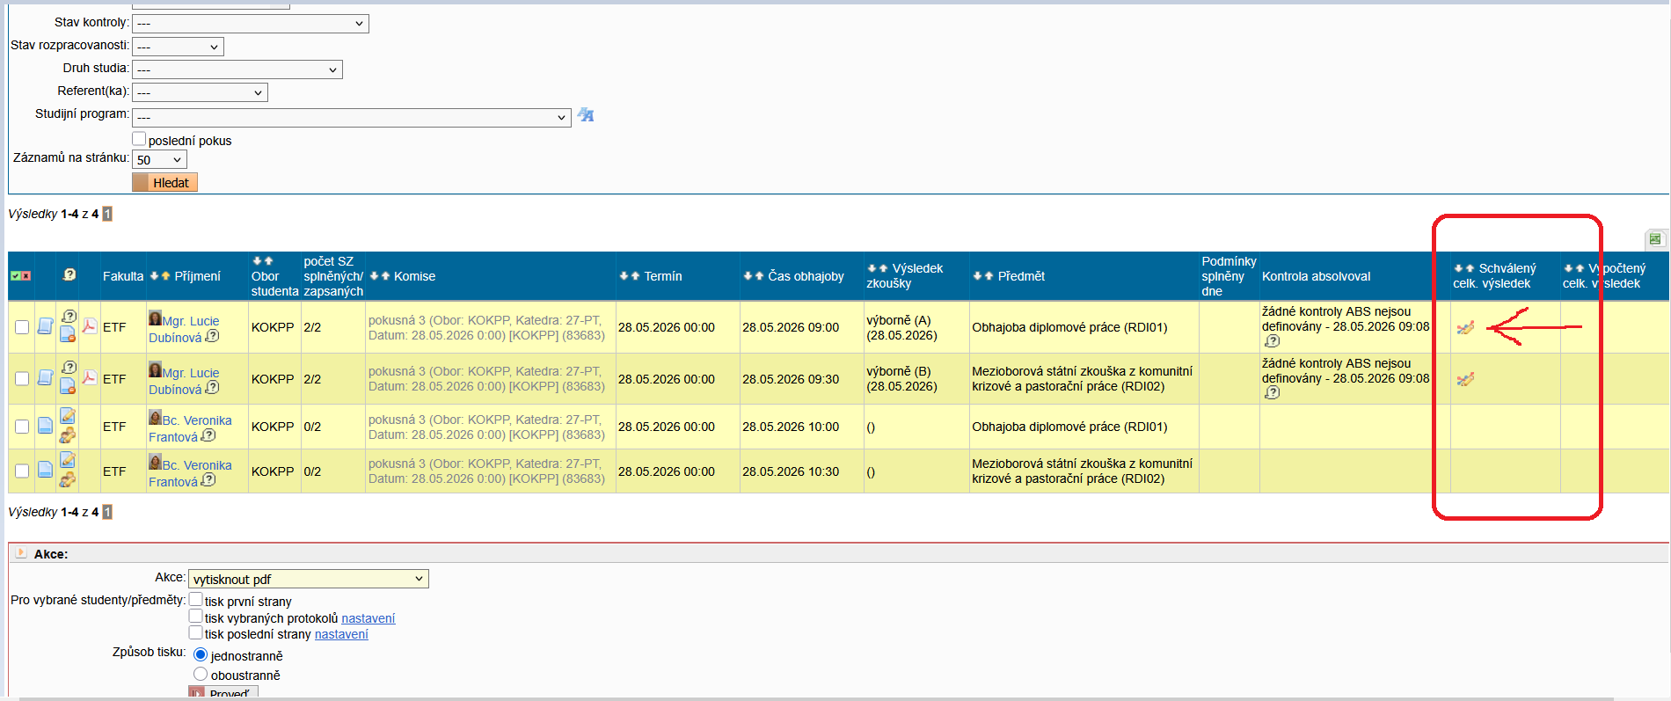

Kliknete na ikonku:
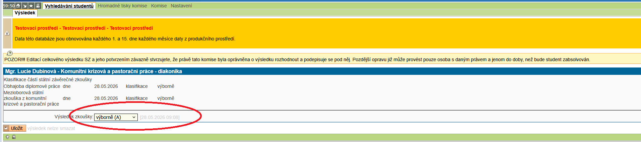

V rolovacím okénku se Vám nabídnou možnosti celkové závěrečné známky. Komise k ní může, ale nemusí (!) dojít na základě průměru sečtených výsledků za všechny části SZZ (i obhajoby). Možnosti případného (ale ne nutného) výpočtu průměru najdete na konci tohoto návodu.

Vyplněný celkový výsledek vypadá takto:

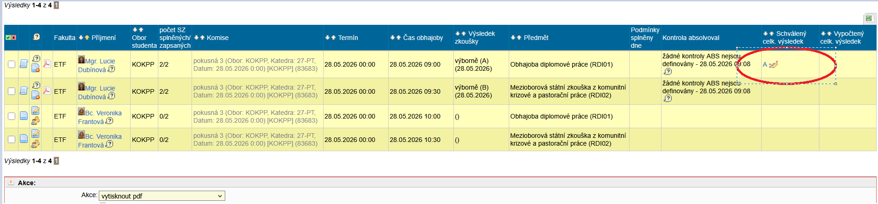

Po ukončení poslední zkoušky , resp. obhajobě vytisknout (většinou opět tiskne studijní odd.) a podepsat závěrečný protokol. (Pozn.: Komise obhajob tiskne a podepisuje tedy dva protokoly: o obhajobě a závěrečný protokol.)

Tisk závěrečného protokolu

Pokud byste hodlali tisknout závěrečný protokol, postupujte takto:
U příslušného studenta zaškrtnete zcela vlevo okénko ( i v případě, že je v tabulce uveden pouze jeden student):

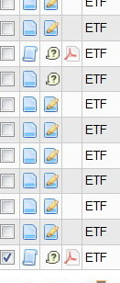

AKCE: vytisknout PDF
: | 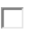tisk první strany  tisk vybraných protokolů nastavení  tisk poslední strany

PROVEĎ

Výpočet průměru závěrečné známky
Výsledná známka může být aritmetickým průměrem, ale může být také ovlivněná kvalitou závěrečné práce a obhajoby. V každém případě je tato známka výsledkem hlasování, resp. konsensu celé komise, nelze se zdržet hlasování.

Číselná hodnota jednotlivé známky |  | Vypočítaný průměr ze všech známek
A – 1  B – 1,5  C – 2  D – 2,5  E – 3  F – 4 |  | 1 − 1,25 = A (slovy „výborně“)  1,26 − 1,75 = B(slovy „výborně“)  1,76 − 2,25 = C (slovy „velmi dobře“)  2,26 − 2,75 = D(slovy „velmi dobře“)  2,76 − 3 = E (slovy „dobře“)  F = neprospěl
Příklad: Získá-li student D, C, a A (z obhajoby), znamená to: (2,5 + 2 + 1) : 3 = 5,5 : 3 = 1,9 (resp. 1,8333); 1,9 patří na škále ke známce C; Komise by se mohla rozhodnout i pro B.

Děkujeme Vám za spolupráci.

verze: 28. 5. 2026

